**Муниципальное бюджетное общеобразовательное учреждение**

**средняя общеобразовательная школа № 10 имени Штанева Якова Ивановича станицы Кугоейской муниципального образования Крыловский район Краснодарского края**

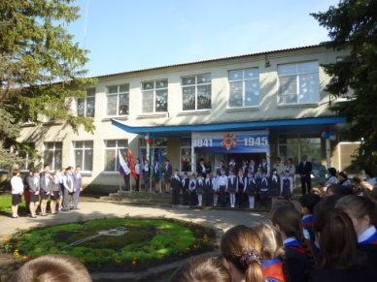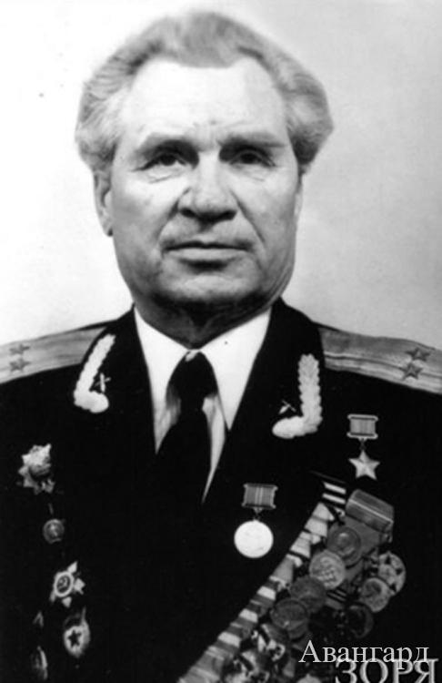

23 апреля 2015 года было принято решение Совета муниципального образования Крыловский район пятого созыва: О даче согласия на присвоение муниципальному бюджетному общеобразовательному учреждению средней общеобразовательной школе № 10 станицы Кугоейской муниципального образования Крыловский район имени Штанева Якова Ивановича.

Герой Советского Союза Яков Иванович Штанев родился 12 апреля 1916 года в станице Кугоейской Крыловского района. Окончил военное авиационное училище. На фронте с 1941 года. Гвардии майор Штанев совершил 230 боевых вылетов. 23 февраля 1948 года Указом Президиума Верховного Совета СССР ему было присвоено звание Героя Советского Союза. Яков Иванович награжден также двумя Орденами Ленина, тремя Орденами Красного Знамени, орденами Отечественной войны I и II степени, Орденом Красной звезды, медалями.

После войны Яков Иванович продолжал службу в Военно-воздушных силах. С июля 1960 года подполковник Штанев уволен в запас.

Он часто приезжал на Родину, встречался с земляками, учащимися нашей школы. Посещал наш музей и оставил нам на память много ценных вещей (китель, шлемофон, портрет, Указ о присвоении звания Героя Советского Союза, планшетку с картой, часы, фотографии).

14 августа 1998 года Яков Иванович умер и похоронен в Днепропетровске.

Одна из улиц нашей станицы названа именем Штанева. В Крыловском районе учреждён Кубок по футболу имени Героя Советского Союза Якова Ивановича Штанева. Наша школа с гордостью носит имя Героя Советского Союза Якова Ивановича Штанева.

